ВТОРНИК
Игра «Исправь ошибку Незнайки»
Широкая проспект. ____________________
Автобусный остановка._________________
Парковка запрещён. ____________________
Длинный дорога._______________________
Большая светофор._____________________ _________
Дорожное знак.________________________

Упражнение «Сосчитай до пяти».
один пешеход - два пешехода, и т.д.
один шлагбаум - __________________________________________________________________один перекрѐсток -
_________________________________________________________________
один велосипед –
__________________________________________________________________
один светофор –
___________________________________________________________________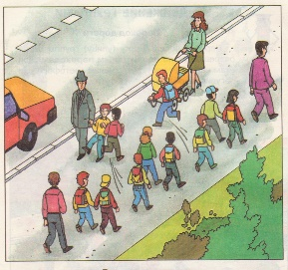 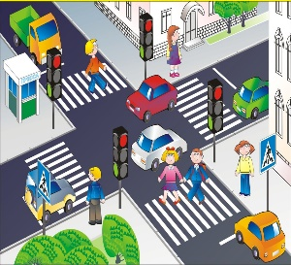 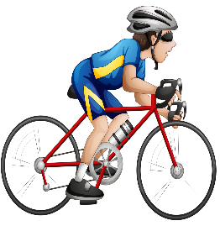 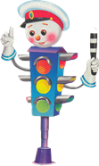

Физкультминутка «Постовой» (координация речи с движением)
Постовой стоит упрямый (шагаем на месте).
Людям машет: «Не ходи!» (движения руками в стороны, вверх, в стороны, вниз).
Здесь машины едут прямо (руки перед собой).
Пешеход, ты погоди! (руки в стороны).
Посмотрите, улыбнулся (руки на пояс).
Приглашает нас идти (шагаем на месте).
«Вы машины, не спешите (хлопки руками).
Пешеходов пропустите!» (прыжки на месте).

Упражнение «Один много».
Поезд - много поездов,
водитель - много _________________
автомобиль - много ______________
улица – много ___________________
город - много _______________________________________

Упражнение «Закончи предложение».
Переходя улицу нужно сначала посмотреть __________, затем____________.
Улицу можно переходить только на ___________ сигнал светофора.
Тротуар - это дорога для____________________________________________.
Проезжая часть - это дорога для ______________________________________.

Посмотри, расскажи , что нарушили ребята.
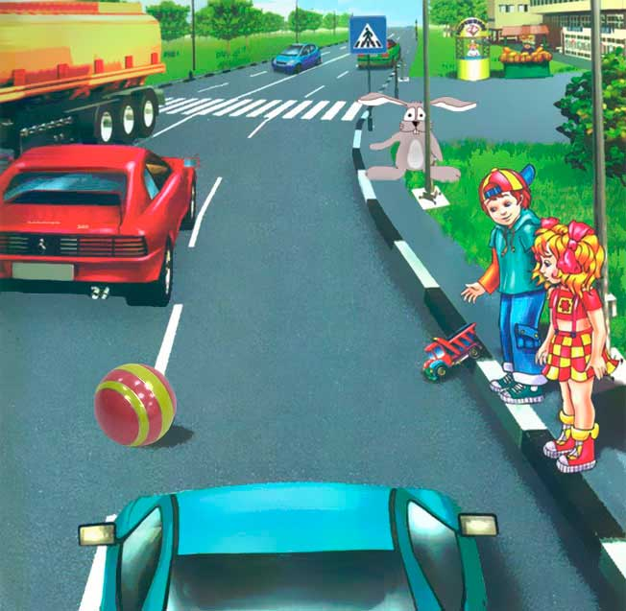

Игровое упражнение «Скажи наоборот».
Белый - ___________________________
Разрешено - _______________________
Быстро - ___________________________
Узкий - ____________________________
Светло - __________________________________________________________
Опасно -___________________________
Можно -__________________________

Артикуляционная гимнастика «Автомобиль».
1. Упражнение «Чистим зубы» (язычок за нижними, а потом за верхними зубами)
Язычок очень любил наблюдать за движением автомобилей. Однажды он
услышал, что одна из машин загудела, как пароход: Ы-Ы-Ы-Ы-Ы…Язычок
выглянул во двор и увидел, что машина была грязная, поэтому он решил вымыть машину.
2. Упражнение «Маляр» (кончиком языка проводим движения вперед-назад по небу).
Потом он протер крышу у машины
3. Упражнение «Часики» (язык выдвинуть изо рта в положение «иголочка» и подвигать им из стороны в сторону с большой амплитудой. Проделать 10-15 раз. Нижняя челюсть не двигается вместе с языком! Язык не касается нижней губы)
У Язычка много времени, поэтому он устал и проголодался. Язычок забежал в ближайшее кафе, там повар готовил вкусный обед и разливал его по тарелкам.
4. Упражнение «Чашечка» (Улыбнуться, открыть рот и установить язык наверху в форме чашки. Удерживать в положении «чашечка» в течение 5-10 секунд).
пѐк блины и намазывал их вкусным вареньем
5. Упражнение «Вкусное варенье» (Улыбнуться, открыть рот и языком в форме «чашечки» облизать верхнюю губу. Движения направлены сверху вниз. Можно продолжить движение и убрать язык в рот, не разрушая «чашечки». Нужно следить за тем, чтобы нижняя челюсть во время этого упражнения была неподвижна).
заваривал чай. Чай был таким горячим, что на него приходилось дуть (дуть на широкий язык, не раздувая щѐк).
Язычок наелся, отдохнул и сел за руль автомобиля (широко открыть рот и облизать губы по кругу сначала в одну, потом в другую сторону), он ехал, соблюдая правила дорожного движения, потому что был хорошим водителем.
Пальчиковая гимнастика
Дорожных правил очень много:
Раз — внимание дорога! (загибаем все пальцы, начиная с большого на обеих руках одновременно)
Два — сигналы светофора.
Три — смотри, дорожный знак,
А четыре — переход.
Правила все надо знать (разжимаем и сжимаем пальцы на обеих руках
одновременно)

Игровое упражнение «Закончи предложение» Закончить предложение, начиная со слов а потом.
- Сначала надо дождаться зелёного света на светофо,
а потом__________________________________________.
- Нужно посмотреть налево, а потом ___________________________.
- Следует взять взрослого за руку, а потом_______________________.
- Нужно дождаться полной остановки транспорта, а потом _______________________________________ .
Игровое упражнение «Подбери действие»
Машина что делает? ____________________________________________________________________________________________________________________________________
(Едет, сигналит, тормозит, мчится, останавливается).
Шофёр что делает?
___________________________________________________________________________________________________________________________________ Светофор что делает?
____________________________________________________________________________________________________________________________________ Регулировщик что делает?
____________________________________________________________________________________________________________________________________Пешеход что делает?
____________________________________________________________________________________________________________________________________________________
Игровое упражнение «Туристы»
Турист едет на велосипеде, а туристу едут на __________________________
Турист едет на пароходе, а туристы едут на ____________________________
Турист едет на луноходе, а туристы едут на ____________________________
Турист едет на джипе, а туристы едут на _____________________________

Игровое упражнение прослушать текст и ответить на вопрос «Трудолюбивый грузовичок».
Жил да был в одном гараже маленький грузовичок. Он был очень трудолюбивый и с утра до вечера возил песок с карьера на стройку. Вот и сегодня как всегда он рано проснулся, умыл свои фары и выехал из гаража на работу. Грузовичок заехал на заправку и уехал с полным баком бензина. Когда он подъехал к светофору, то увидел, что от остановки отъезжает его знакомый автобус. Грузовичок подмигнул ему фарами и поехал дальше. По мосту он переехал через широкую реку и выехал на трассу. Ехать до песчаного карьера было недалеко и, вскоре, он до него доехал. Его загрузили песком, и он поехал в обратный путь на стройку. Так и ездил грузовичок целый день и возвращался с работы обратно в гараж очень поздно.
Вопросы к тексту:
- Где жил маленький грузовичок?______________________________________
- Что делал грузовичок с утра до вечера?______________________________
- Из гаража он что сделал, выехал или въехал?___________________________
- На заправку он заехал или переехал?__________________________________
- Когда он заправился, то уехал или заехал?_____________________________
- К светофору он подъехал или выехал?________________________________
- От остановки отъезжал или подъезжал автобус?________________________
- По мосту через реку грузовичок переехал или заехал?___________________
- До песчаного карьера он доехал или переехал?_________________________
- В обратный путь грузовичок поехал или заехал?________________________
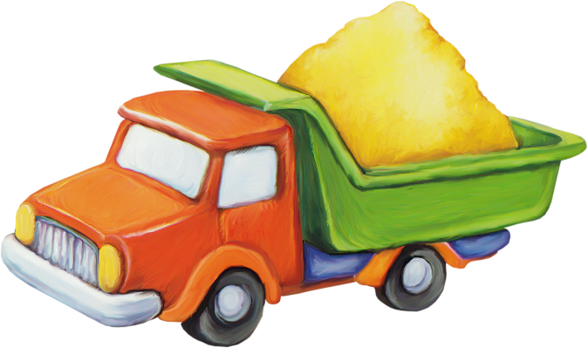
Игровое упражнение «Подели слова на слоги»

Пе-ре-ход Све-то-фор Транс-порт Знак
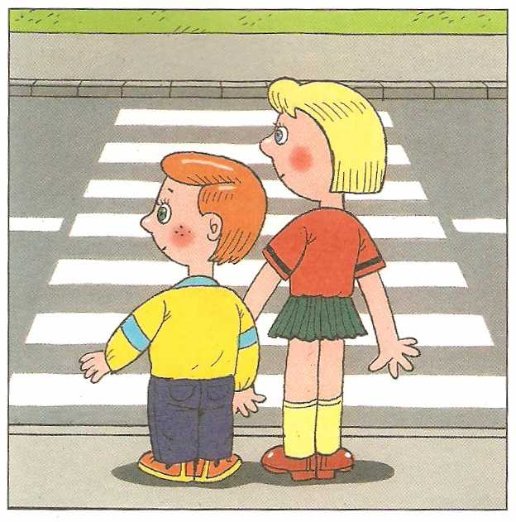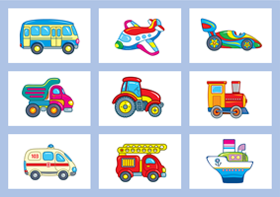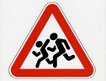
ЗАГАДКИ.

По асфальту едет дом, ребятишек много в нем.
А над крышей вожжи, он ходить без них не может. (троллейбус)

Очень рано за окошком – стук, и звон, и кутерьма.
По прямым стальным дорожкам ходят красные дома.(трамвай)

Паровоз без колес, вот так чудо – паровоз.
Не с ума ли он сошел – прямо по морю пошел? (пароход)

Не машет крылом, а летает,
Не птица, а всех обгоняет (самолет)

Несется и стреляет, ворчит скороговоркой
Трамваю не угнаться за этой тараторкой (мотоцикл)

Чтоб тебя я повез, мне не нужен овес,
Накорми меня бензином, на копытца дай резины,
И тогда, поднявши пыль, побежит ….(автомобиль)

Что за чудо – белый дом, ребятишек много в нем.
Носит обувь из резины и питается бензином (автобус)

Паровоза сестричка ...
Кто такая? ... (электричка)

Вез водитель в магазин
Много метел и корзин.
Как приятно было Зине
Вместе с ним сидеть в ... (кабине)

Создавать я начал флот.
Превратилась губка в ... (плот)

Тучек нет на горизонте,
Но раскрылся в небе зонтик.
Через несколько минут,
Опустился ... (парашют)

